

Положение

о проведение турнира по любительскому мини-футболу на кубок Бабушки

1. Цели и задачи

- Повышения уровня физической подготовки играющих.
- Популяризация мини-футбола.
- Определение победителя турнира.
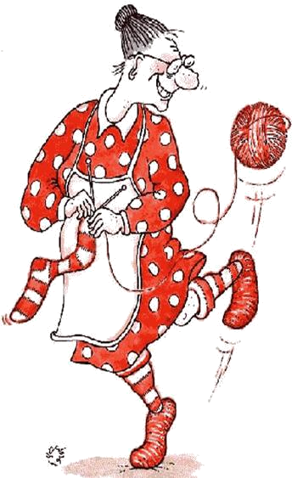
2. Руководство соревнованиями
Общее руководство подготовкой и проведением турнира осуществляет бабушкой.

3. Место, сроки и этапы проведения турнира
Турнир проводится в квартире бабушки,
в период учебного года.

4. Участники турнира

К участию в турнире допускаются команды внука и бабушки.

5. Условия и правила проведения турнира
Турнир состоит из пяти матчей.
Продолжительность матча - два тайма «грязного» времени по 15 минут, перерыв 3-5 мин.

Площадка для игры – на выбор, в зависимости от планировки квартиры.
Ворота – устанавливаются
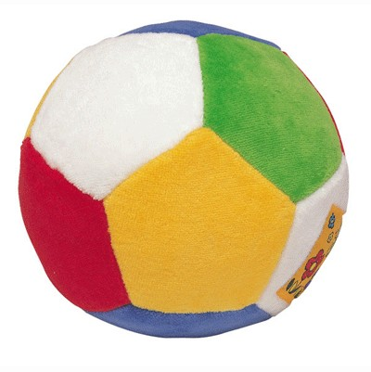
по согласованию сторон.
Мяч – любой тряпичный,
чтоб «не разгромить» квартиру.
Цель игры - забросить как можно
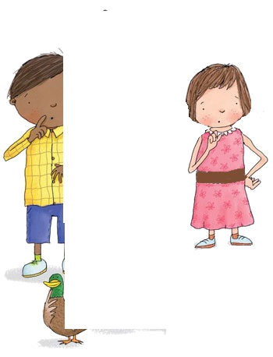

больше мячей в ворота противника.
Перед началом игры проводится жеребьевка. Сторона, выигравшая жребий, начинает игру и выбирает ворота. Вторая команда получит мяч в начале второго тайма. После первого тайма команды должны поменяться сторонами.

Команда имеет право за один тайм попросить одноминутный перерыв только в то время, когда владеет мячом. В это время секундомер останавливается.

6. Судейство турнира
Судейство игр осуществляется самими игроками. Если «судьи» не согласны
Друг с другом, то будет действовать
то наказание, которое строже.

7. Определение победителей и награждение
По итогам каждого матча турнира команды получают очки.

1 вариант: Каждый забитый гол – 1 очко. Сколько голов забито каждой командой, столько очков идет в зачет.
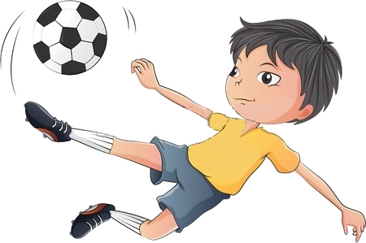
2 вариант: Первое место в матче – 2 очка, второе место – 1 очко. Если ничья – по 1 очку.

Победитель турнира определяется по наибольшей сумме очков набранных в результате всех встреч. В случае ничейного результата, определение победителя происходит посредством серии после турнирных пенальти. По три удара от каждой команды. При ничейном результате – далее до первого промаха.
Призовой фонд составляет _________ рублей.
Команда, занявшая 1 место, награждается дипломом и Кубком победителя, памятным подарком на сумму __________ рублей.
Команда, занявшая 2 место, награждается памятным подарком на сумму __________ рублей.
Если одна из команд выигрывает все матчи турнира, она получает весь призовой фонд.

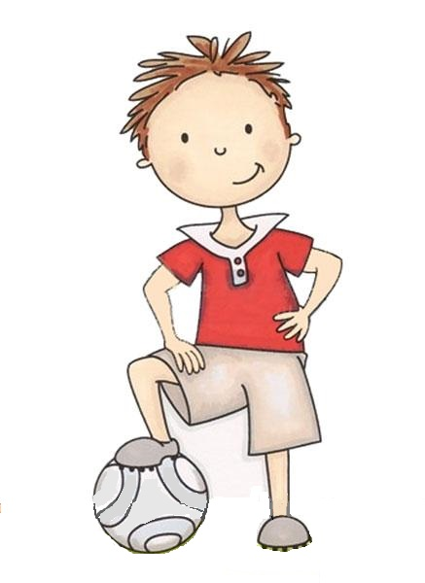


ТАБЛИЦА
турнира по любительскому мини-футболу
на кубок Бабушки

Игры | Дата  проведения | Счет  по таймам |  | Внук  очки | Бабушка  очки
Игры | Дата  проведения | внук | бабуш. | Внук  очки | Бабушка  очки

1 игра

2 игра

3 игра

4 игра

5 игра

ИТОГИ
турнира:
МЕСТО:


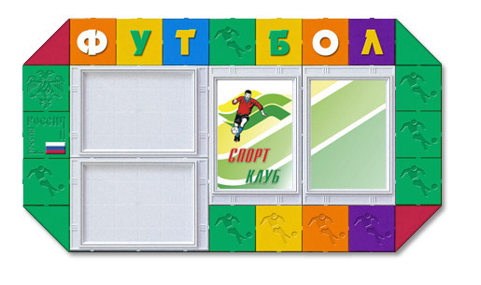

НАГРАЖДАЕТСЯ

___________________________________

___________________________________

ПОБЕДИТЕЛЬ
турнира по любительскому
мини - ФУТБОЛУ
на кубок Бабушки

ДИПЛОМ



Всегда и везде добудем победу
в нелёгкой борьбе!

